صل الاشكال بالرقم المناسب



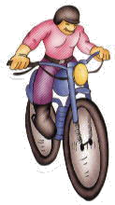



4

أحط بدائرة على العناصر المتشابهة واحسب كم عددها

